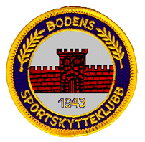
Inbjudan till Precisionsskytte med Svartkrutsvapen

Bodens Sportskytteklubb i samarbete med Bodens Svartkrutsskytteförening
Inbjuder härmed till svartkrutsskytte med pistol och revolver

Dag Söndag den 15 juli klockan 18.00
Plats Bodens Sportskytteklubbs skjutbana, Gammelängsberget boden
Klasser Enhandsvapen enligt SSSF:s reglemente

13 skott på pistoltavlan, avstånd 25 meter
Startavgift 20 kronor. 50% lottas ut bland skyttarna.
Enklare servering!
Frågor besvaras av Kjell Rönnbäck 0703899241
Välkomna!
